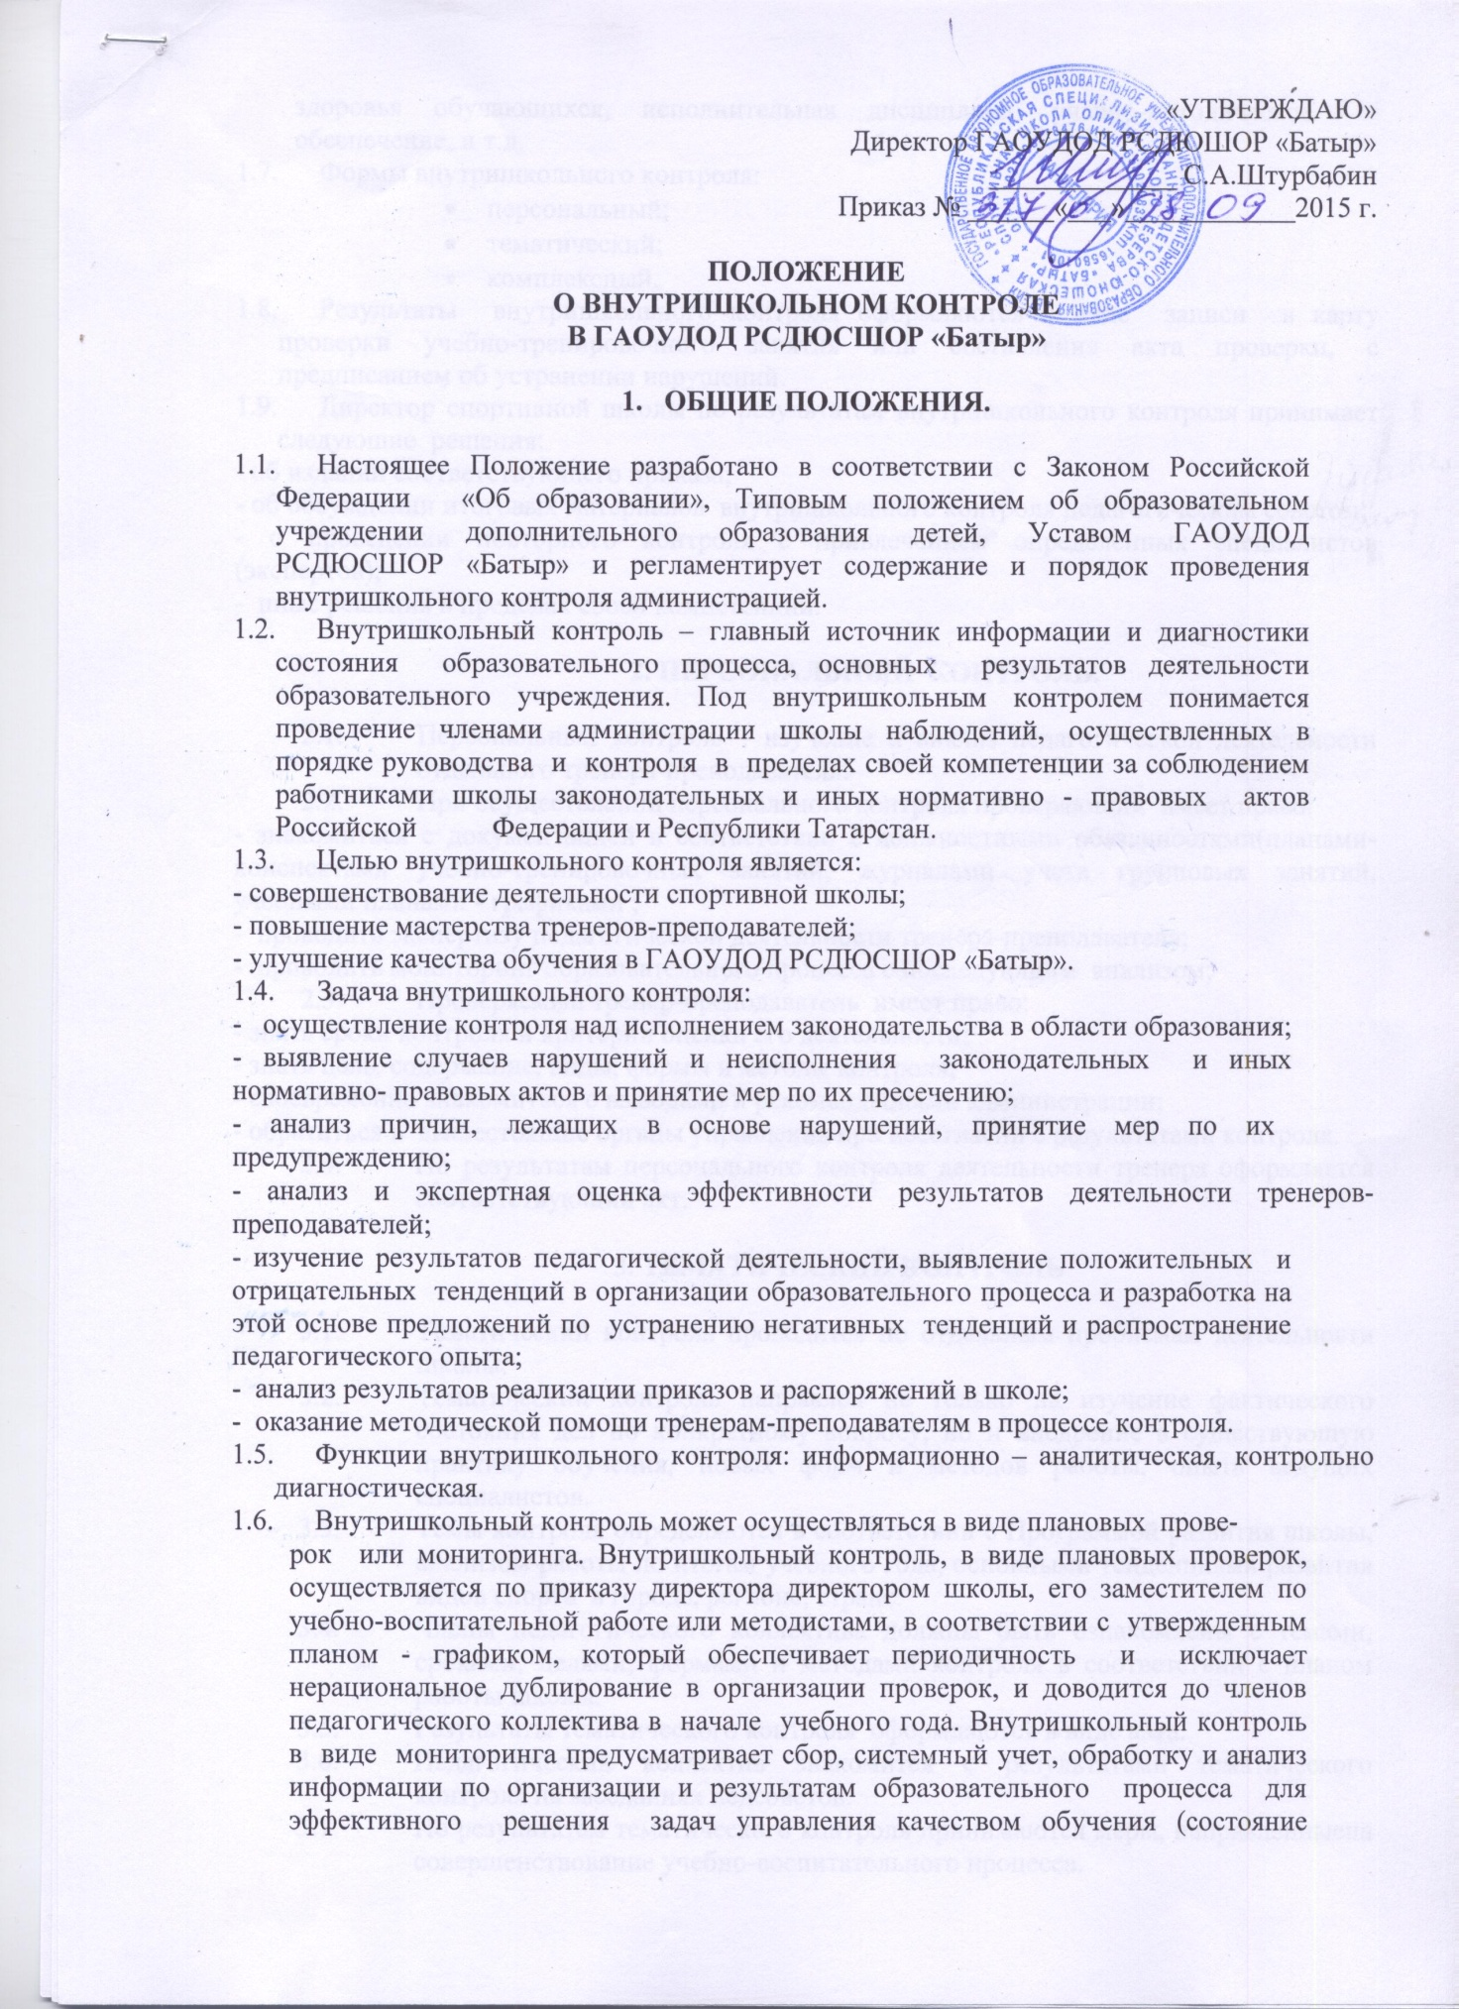
здоровья обучающихся, исполнительная дисциплина, учебно-методическое обеспечение, и т.д.
  - Формы внутришкольного контроля:
- персональный;
- тематический;
- комплексный.
  - Результаты внутришкольного контроля оформляются в виде записи в карту проверки учебно-тренировочного занятия или составления акта проверки, с предписанием об устранении нарушений.
  - Директор спортивной школы по результатам внутришкольного контроля принимает следующие решения:
- об издании соответствующего приказа;
- об обсуждении итоговых материалов внутришкольного контроля педагогическим советом;
- о проведении повторного контроля с привлечением определенных специалистов (экспертов);
- иные решения в пределах своей компетенции.

2. ПЕРСОНАЛЬНЫЙ КОНТРОЛЬ.

  - Персональный контроль – изучение и анализ педагогической деятельности отдельного тренера-преподавателя.
  - При осуществлении персонального контроля проверяющий имеет право:
- знакомиться с документацией в соответствии с должностными обязанностями(планами- конспектами учебно-тренировочных занятий, журналами учета групповых занятий, учебными планами - графиками ;
- проводить экспертизу педагогической деятельности тренера-преподавателя;
- проводить мониторинг образовательного процесса с последующим анализом;
  - Проверяемый тренер-преподаватель имеет право:
- знать сроки контроля и критерии оценки его деятельности;
- знать цель, содержание, виды, формы и методы контроля;
- своевременно знакомиться с выводами и рекомендациями администрации;
- обратиться в вышестоящие органы управления при несогласии с результатами контроля.
  - По результатам персонального контроля деятельности тренера оформляется соответствующий акт.

3. ТЕМАТИЧЕСКИЙ КОНТРОЛЬ

  - Тематический контроль проводится по отдельным проблемам деятельности школы.
  - Тематический контроль направлен не только на изучение фактического состояния дел по конкретному вопросу, но и внедрение в существующую практику обучения, новых форм и методов работы, опыта ведущих специалистов.
  - Темы контроля определяются в соответствии с Программой развития школы, анализом работы по итогам учебного года, основными тенденциями развития видов спорта в городе, регионе, стране.
  - Члены педагогического коллектива должны быть ознакомлены с темами, сроками, целями, формами и методами контроля в соответствии с планом работы школы.
  - Результаты тематического контроля оформляются в виде акта.
  - Педагогический коллектив знакомится с результатами тематического контроля на заседаниях педсоветов.
  - По результатам тематического контроля принимаются меры, направленныена совершенствование учебно-воспитательного процесса.
  - Результаты тематического контроля ряда педагогов могут быть оформлены одним документом.

- КОМПЛЕКСНЫЙ КОНТРОЛЬ

  - Комплексный контроль проводится с целью получения полной информации о состоянии учебно-воспитательного процесса в школе в целом по конкретному вопросу.
  - Для проведения комплексного контроля создается группа, состоящая из членов администрации, старших тренеров-преподавателей отделений, творчески работающих тренеров-преподавателей спортивной школы, под руководством одного из членов администрации.
  - Члены группы должны четко определить цели, задачи, разработать план проверки, распределить обязанности между собой.
  - Перед каждым проверяющим ставиться конкретная задача, устанавливаются сроки, формы обобщения итогов комплексной проверки.
  - Члены педагогического коллектива знакомятся с целями, задачами, планом проведения комплексной проверки в соответствии с планом работы школы,
но не менее чем за месяц до начала.
  - По результатам комплексной проверки составляется акт, на основании которого директором школы издается приказ (контроль над исполнением которого возлагается на одного из членов администрации).
  - При получении положительных результатов данный приказ снимается с контроля.

